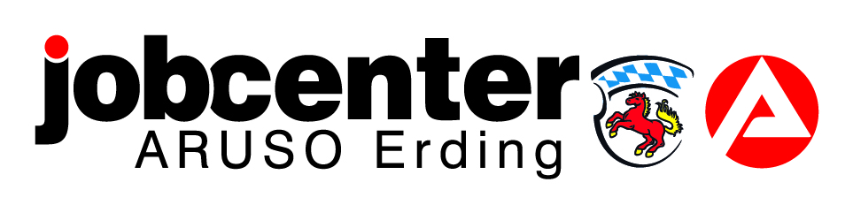

**Zutritt zum Jobcenter ARUSO Erding ab 01.09.2021**

**Persönliche Vorsprachen ohne Termin sind grundsätzlich nicht möglich.**

In dringend erforderlichen Einzelfällen erhalten Sie ggf. einen Termin bei dem/der für Sie zuständigen Mitarbeiter*in. Nutzen Sie bitte unser umfangreiches **Onlineangebot.**

z.B. Antragstellung SGB II: [Corona Grundsicherungsseite](https://www.arbeitsagentur.de/m/corona-grundsicherung/)

**Die Rufnummern, unter denen Sie uns erreichen können:**

**08122-95907-0 oder**

**08122 -95907-77**

Notfälle wie Barcode-Auszahlungen für Obdachlose, (drohende) Obdachlosigkeit, (drohende) Strom-/Gassperrungmit Kindern im Haushalt, komplette Mittellosigkeitoder ein anstehender Wohnungswechselwerdenzu ff. Öffnungszeiten bearbeitet:

Montag bis Freitag jeweils zwischen 10:00 Uhr und 12:00 Uhr.

Neuantragssteller können nur mit einem **Termin** persönlich vorsprechen.

Dies erspart Ihnen unnötige Wartezeiten und wir können uns ausreichend Zeit für Sie nehmen. Unsere Mitarbeiter*innen laden Sie hierzu ein oder Sie erhalten einen Termin auf Wunsch direkt am Schalter oder telefonisch unter den o.a. Rufnummern.

Nutzen Sie gerne alternativ die Online-Antragstellung unter: [Corona Grundsicherungsseite](https://www.arbeitsagentur.de/m/corona-grundsicherung/)

Bitte unbedingt einen gültigen Personalausweis oder Reisepässe mitbringen/beifügen.

Auch vorhandene Aufenthaltstitel ggf. inkl. Zusatzblätter sind zwingend vorzulegen.

Außerdem ein beruflicher Lebenslauf der letzten 7 Jahre.

Dies gilt für alle Mitglieder der Bedarfsgemeinschaft!

**Wichtig bei einer Terminvorsprache:**

* Bitte erst kurz vor der vereinbarten Uhrzeit kommen.
* Im ausgeschilderten Bereich warten und die Personenhöchstzahl beachten.
* Mund-Nasen-Bedeckung (FFP2) ist Pflicht.
* Der Mindestabstand von 1,50 Metern ist zu beachten.

Desinfektionsmittel finden Sie in unseren Räumlichkeiten im Eingangsbereich.

Bei Erkältungssymptomen bleiben Sie bitte fern bzw. sagen Ihren Termin ab.

Kommen Sie bitte möglichst ohne Begleitperson.

Ihr Jobcenter ARUSO Erding Stand 08/2021